Seconde F | Évaluation de mathématiques n° 9 – Vecteurs (45 mn) | 22/02/2024
NOM :…………………. Prénom :……………………….

Calculatrice autorisée

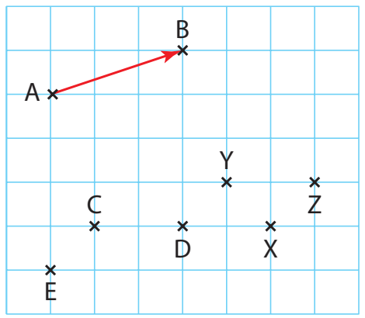
Exercice 1
À partir de la figure :
- Donner les images des points C, D, E par la translation de vecteur $\vec{AB}$.
$$t\left(C\right)=Y ; t\left(D\right)=Z ; t\left(E\right)=D$$
- Citer trois vecteurs égaux au vecteur $\vec{AB}$.
$$\vec{AB}=\vec{CY}=\vec{ED}=\vec{DZ}$$
- Le quadrilatère CYZD est-il un parallélogramme ? (Justifier)
$\vec{CY}=\vec{DZ}$ donc $CYZD$ est un parallélogramme.

Exercice 2
Tracé le représentant du vecteur $\vec{u}$ ayant pour origine $A$.
Tracé le représentant du vecteur $\vec{v}$ ayant pour extrémité $B$.

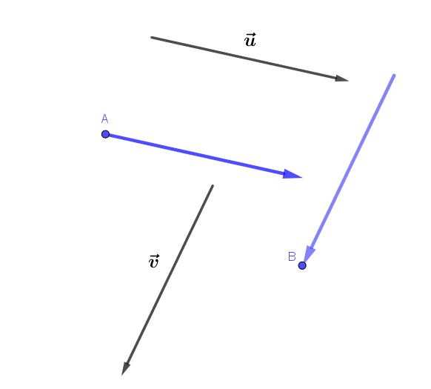
Exercice 3
Placer les points $A, B$ et $C$ tels que $\vec{u}=\vec{OA}$, $\vec{v}=\vec{OB}$ et $\vec{w}=\vec{CO}$
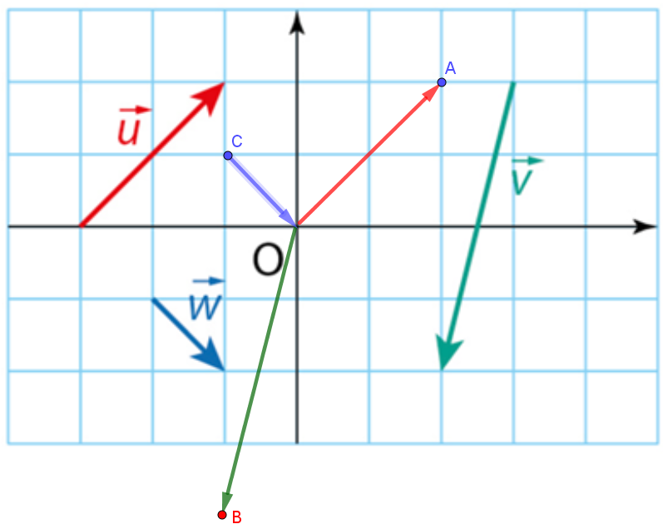
Exercice 4
ABCD et ABEF sont des parallélogrammes
Démontrer que $CDFE$ est un parallélogramme.
$ABCD$ est un parallélogramme donc $\vec{AB}=\vec{DC}$
$ABEF$ est un parallélogramme donc $\vec{AB}=\vec{FE}$
On en déduit que $\vec{DC}=\vec{FE}$ donc $CDFE$ est un parallélogramme.

Exercice 5
Dans un repère, A(-2 ; 1), B(2 ; 4), C(3 ; 0) et D(-1 ; -3) sont des points.
Démontrer, à l’aide des coordonnées de vecteurs, que le quadrilatère $ABCD$ est un parallélogramme.
$ABCD$ est un parallélogramme si et seulement si $\vec{AB}=\vec{DC}$
Déterminons les coordonnées des vecteurs $\vec{AB} \text{et} \vec{DC}$
$\vec{AB}\left(\begin{matrix}x_{B}-x_{A} \\ y_{B}-y_{A}\end{matrix}\right)$ donc $\vec{AB}\left(\begin{matrix}2-(-2) \\ 4-1\end{matrix}\right)$ soit $\vec{AB}\left(\begin{matrix}4 \\ 3\end{matrix}\right)$ et $\vec{DC}\left(\begin{matrix}x_{C}-x_{D} \\ y_{C}-y_{D}\end{matrix}\right)$ donc $\vec{DC}\left(\begin{matrix}3-(-1) \\ 0-\left(-3\right)\end{matrix}\right)$ soit $\vec{DC}\left(\begin{matrix}4 \\ 3\end{matrix}\right)$
On a bien $\vec{AB}=\vec{DC}$ donc $ABCD$ est un parallélogramme.

Exercice 6
Dans un repère, on donne les points $A\left(0 ; 5\right) , B\left(-2 ; 1\right) , C(5 ; 4)$ , $D\left(x ;y\right)$où $x$ et $y$ désignent des nombres réels.
a) Calculer les coordonnées du vecteur $\vec{AB}$ et exprimer les coordonnées du vecteur $\vec{DC}$ en fonction de
$x$ et de $y$.
$\vec{AB}\left(\begin{matrix}x_{B}-x_{A} \\ y_{B}-y_{A}\end{matrix}\right)$ donc $\vec{AB}\left(\begin{matrix}-2-0) \\ 1-5\end{matrix}\right)$ soit $\vec{AB}\left(\begin{matrix}-2 \\ -4\end{matrix}\right)$ et $\vec{DC}\left(\begin{matrix}5-x \\ 4-y\end{matrix}\right)$
b) Déterminer les valeurs de $x$ et de $y$ pour lesquelles ABCD est un parallélogramme.
$ABCD$ est un parallélogramme si et seulement si $\vec{AB}=\vec{DC}$
$$\vec{AB}=\vec{DC} ⟺ \left\{\begin{matrix}-2 & = & 5-x \\ -4 & = & 4-y\end{matrix}\right. ⟺ \left\{\begin{matrix}x & = & 7 \\ y & = & 8\end{matrix}\right.$$

Exercice 7
Dans un repère, on donne les points :
$$A (-2 ; 1), B (3 ; 3), C(-2 ; -4), D(3 ; -6), E (3 ; -2).$$
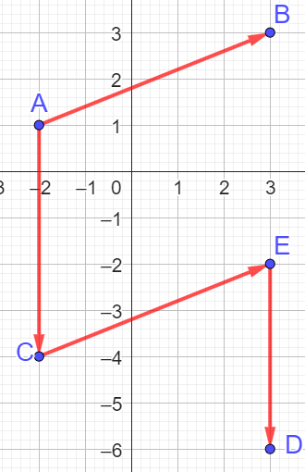
- Placer les points dans le repère ci-contre.
- Donner par lecture graphique (ou par le calcul) les coordonnées des vecteurs $\vec{AB}$, $\vec{CE}$, $\vec{ED}$ et $\vec{AC}$.
$$\vec{AB}\left(\begin{matrix}5 \\ 2\end{matrix}\right) , \vec{CE}\left(\begin{matrix}5 \\ 2\end{matrix}\right) , \vec{ED}\left(\begin{matrix}0 \\ -4\end{matrix}\right) , \vec{AC}\left(\begin{matrix}0 \\ -5\end{matrix}\right)$$

- Les quadrilatères ABEC et AEDC sont-ils des parallélogrammes ? Justifier.
$\vec{AB}= \vec{CE}$ donc $ABEC$ est un parallélogramme.
$\vec{AC}≠\vec{ED}$ donc $AEDC$ n’est pas un parallélogramme.

Exercice 8
Dans un repère, on donne les points : $A(-2 ; 4) , B(-3 ; 5) , D(4 ; 6)$.
- Calculer les coordonnées du point C tel que le quadrilatère ABCD soit un parallélogramme.
$ABCD$ est un parallélogramme si et seulement si $\vec{AB}=\vec{DC}$
$\vec{AB}\left(\begin{matrix}-3-\left(-2\right) \\ 5-4\end{matrix}\right)$ soit $\vec{AB}\left(\begin{matrix}-1 \\ 1\end{matrix}\right)$ et $\vec{DC}\left(\begin{matrix}x_{C}-4 \\ y_{C}-6\end{matrix}\right)$
$$\vec{AB}=\vec{DC} ⟺ \left\{\begin{matrix}-1 & = & x_{C}-4 \\ 1 & = & y_{C}-6\end{matrix}\right. ⟺ \left\{\begin{matrix}x_{C} & = & 3 \\ y_{C} & = & 7\end{matrix}\right.$$
Les coordonnées du point $D$ sont donc $\left(3 ;7\right)$.

- Déterminer les coordonnées du point d'intersection des diagonales [AC] et [BD] .
$ABCD$ est un parallélogramme donc les diagonales [AC] et [BD] ont le même milieu que l’on notera $I$.
$I\left(x_{I} ;y_{I}\right)$ est le milieu de [$BD$] donc $x_{I}=\frac{-3+4}{2}=\frac{1}{2}$ et $y_{I}=\frac{5+6}{2}=\frac{11}{2}$ donc $I\left(\frac{1}{2};\frac{11}{2}\right)$.

